Étudier le fonctionnement d'une alarme incendie (Techmania.fr ligne 244)
Nom : Classe :
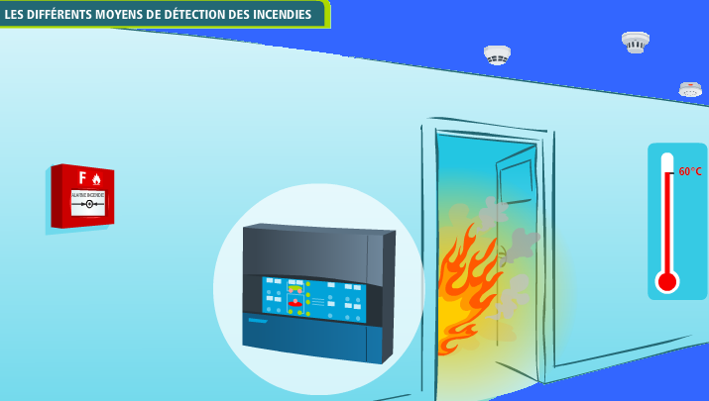

- De quelle manière est transportée l'information ?

- Quel est le support pour transporter l'information ? En quel matériau ?

- Quels sont les détecteurs automatiques ?

- Les détecteurs ou capteurs font partie de la chaîne d'......................................................
- Quand le module de gestion incendie a été activé par un détecteur, que se passe-t-il ? (4 étapes)

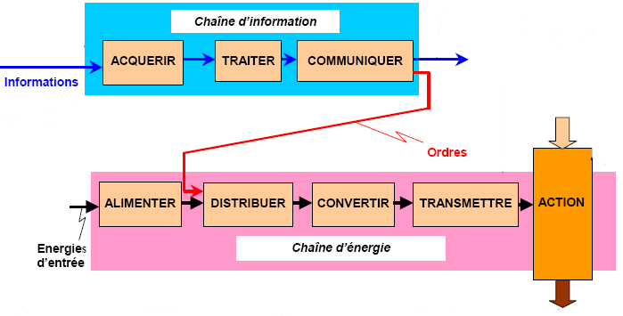
1° étape :

2°

3.

4.

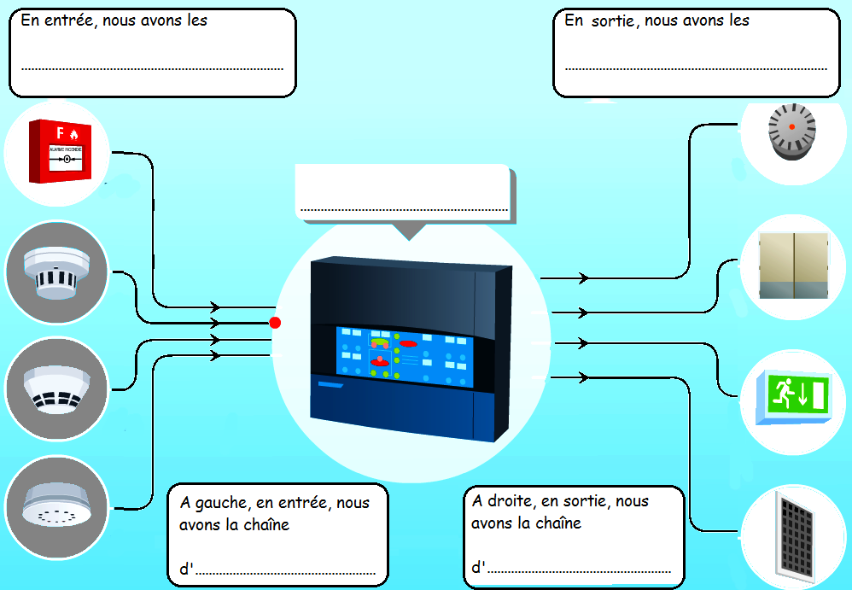
- Quel est le "cerveau" du système ?

- Que permettent les actionneurs ?

- Les actionneurs font partie de
la chaîne d'

En synthèse pour résumer,
complétez ce schéma ci-contre : ----->

